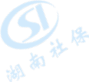
一次性扩岗补助明细表
单位：人、元

序号 | 单位名称 | 涉及人数 | 补助标准 | 补助金额
1 | 株洲旭阳机电科技开发有限公司 | 1 | 1500.00 | 1500.00
合计金额： 1 1500.00 1500.00

